목차

Scene 소개 2

00 Launcher Scenes 2

씬의 역할 2

화면 설명 3

01_Main_Lobby_Scene 3

Main Lobby Canvas 3

Play Buttons Panel 5

Quick Match Buttons Panel 6

Character Select Canvas (Doll) 7

Character Select Canvas (Exorcist) 8

Matching Canvas 9

Loading Network Scene 10

03_MainGameScene 11

퇴마사 15

99_Game Result Scene 17

사용한 Asset 18

Class Diagram 19

# Scene 소개

## 00 Launcher Scenes

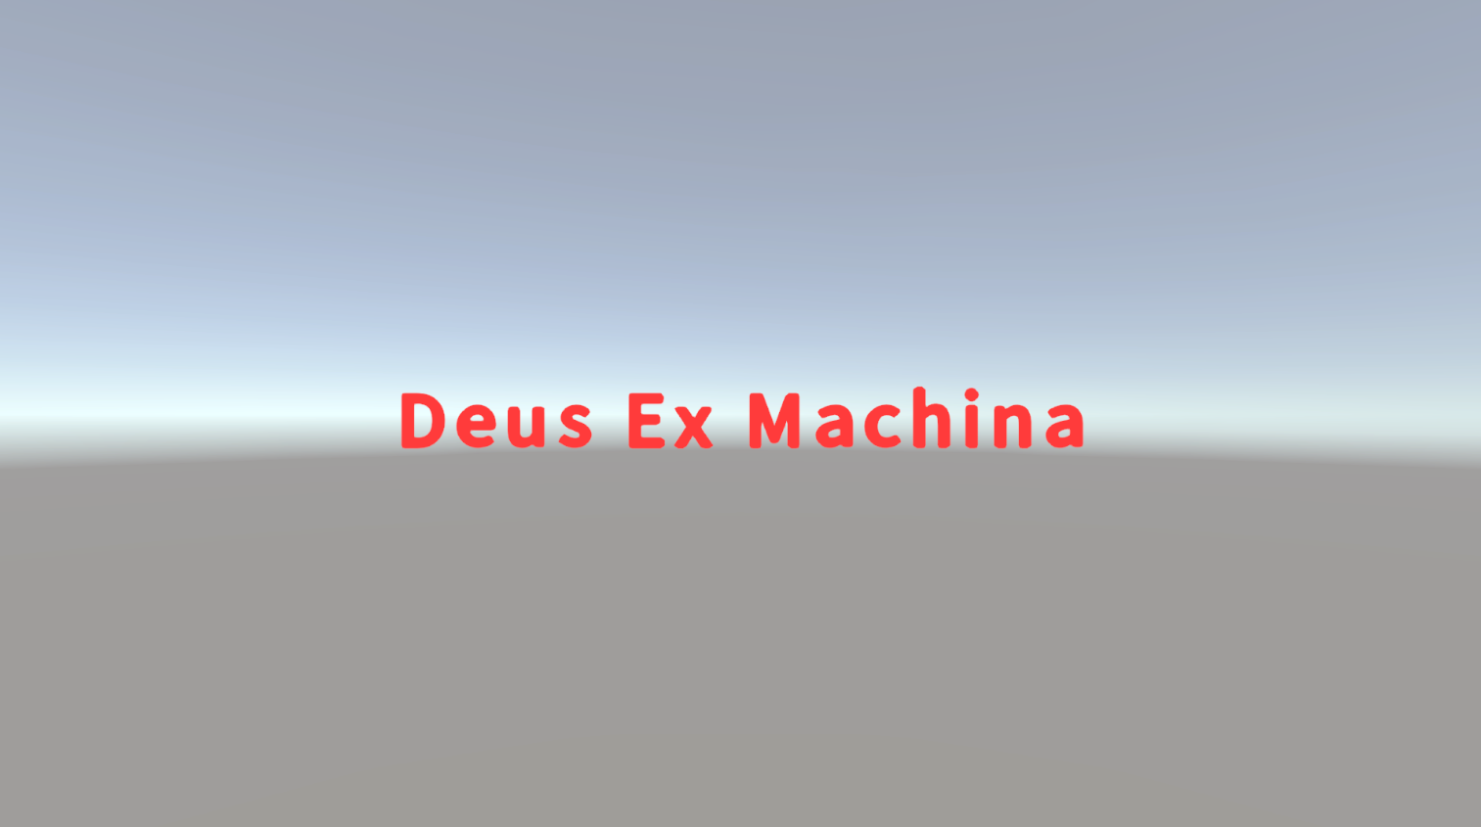

### 씬의 역할

사용자에게 게임의 이름을 제공한다.

런처 씬은 포톤과 서버를 연결하는 역할을 하고 있다.

주어진 딜레이 시간이 지난 후 Main Lobby Scene으로 넘어간다.

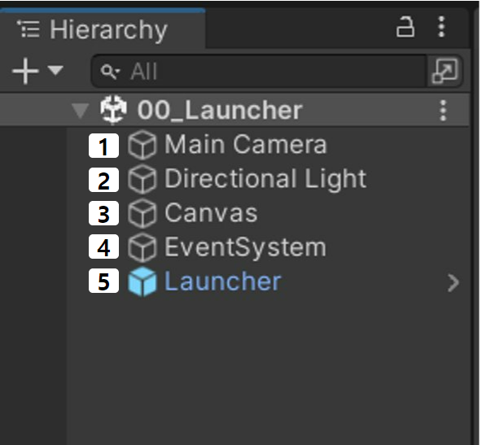

3 : UI

4 : 이벤트 시스템

5 : Launcher - 포톤 서버와 연결하는 역할

### 화면 설명

Deus Ex Machina : 게임의 이름이나 로고가 들어갈 자리

## 01_Main_Lobby_Scene

### Main Lobby Canvas

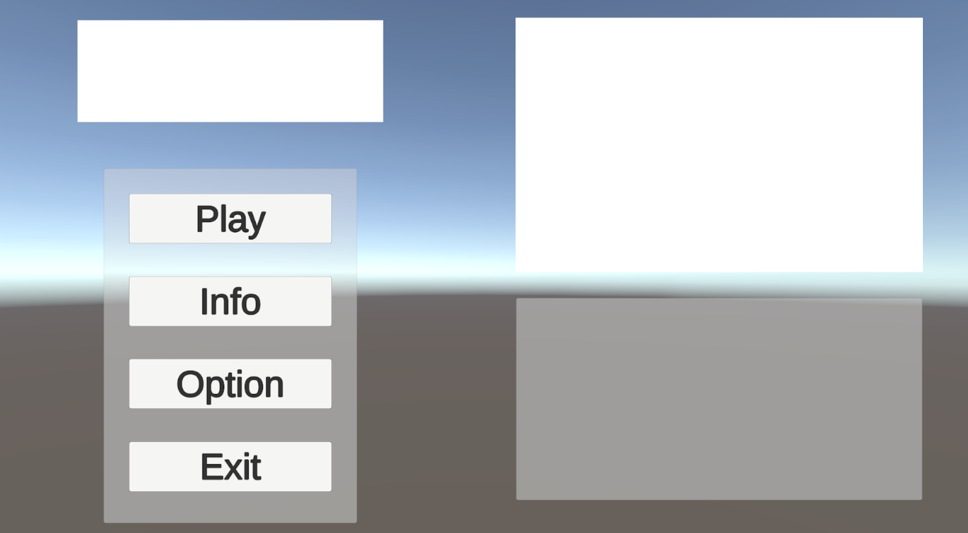

#### 씬의 역할

사용자가 로고 화면 이후 플레이어가 보게 되는 화면

사용자는 게임 플레이를 선택하거나 정보를 확인할 수 있다.

사용자는 옵션을 통해 게임의 설정을 변경할 수 있다.

사용자는 나가기 버튼을 이용해서 게임을 종료할 수 있다.

모든 버튼은 마우스 클릭으로 사용한다.

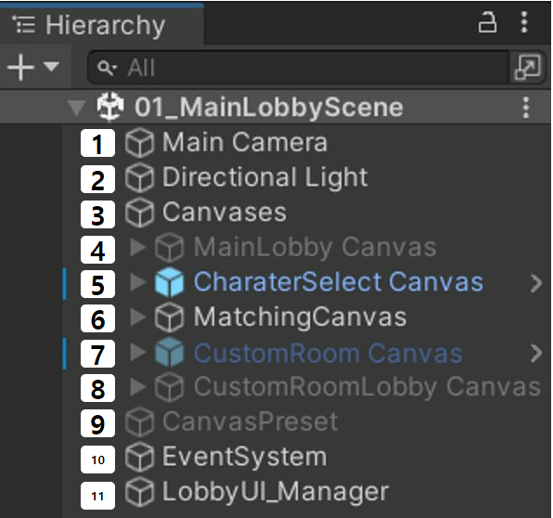

3 : UI Canvas

4 : 메인 화면 버튼 UI

5 : 캐릭터 선택 화면 UI

6 : 매칭 화면 UI

7 : 커스텀 게임 선택 화면 UI

8 : 커스텀 게임 로비 캔버스 UI

9 : 캔버스 설정 저장용(삭제예정)

10 : UI 이벤트 시스템

11 : 로비의 UI들을 관리하는 매니저

#### 화면 설명

Play Button : 게임을 플레이할 수 있는 버튼이다. 플레이 버튼을 누르면 게임 모드 선택 화면으로 전환된다.

Info Button : 사용자의 정보를 볼 수 있는 버튼이다.

Option Button : 게임의 옵션을 변경할 수 있는 버튼이다.

Exit Button : 게임을 종료할 수 있는 버튼이다.

### Play Buttons Panel

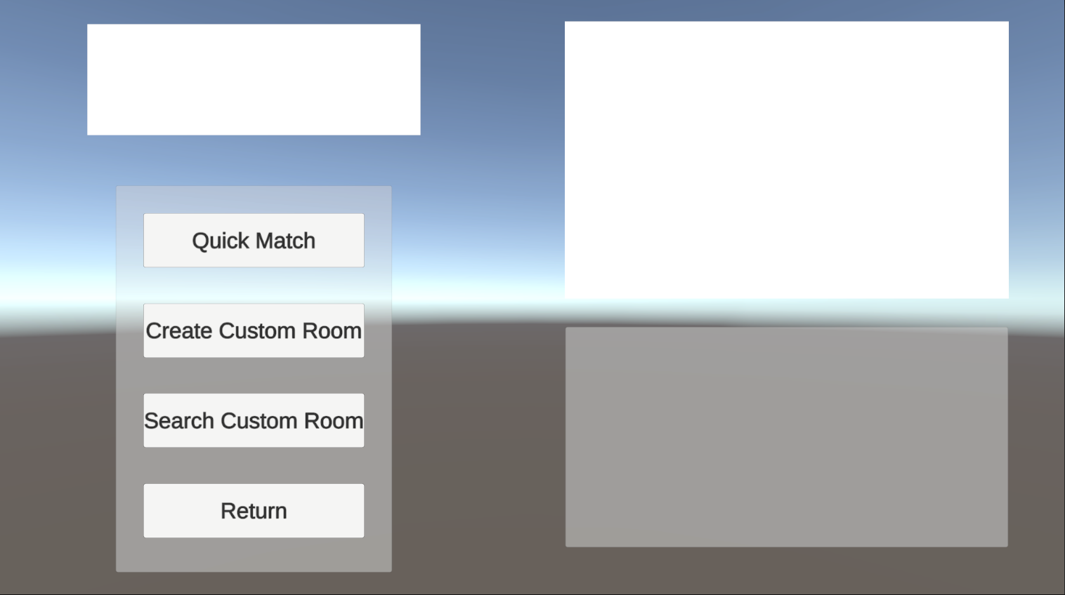

#### 화면 설명

Play Button을 누르면 보여지는 화면으로 사용자가 원하는 게임 모드를 선택할 수 있다.

Quick Match Button : 빠른 매칭 버튼으로 사용자가 빠르게 게임을 플레이하고 싶을 때 선택하는 버튼이다.

Create Custom Room Button : 사용자가 룸을 만들어서 게임을 플레이하고 싶을 때 사용할 수 있다.

Search Custom Room Button : 사용자가 원하는 게임 방에서 플레이하고 싶을 때 사용할 수 있도록 한 버튼이다.

Return Button : 전 화면으로 돌아가는 버튼으로 바로 앞의 화면으로 돌아간다.

### Quick Match Buttons Panel

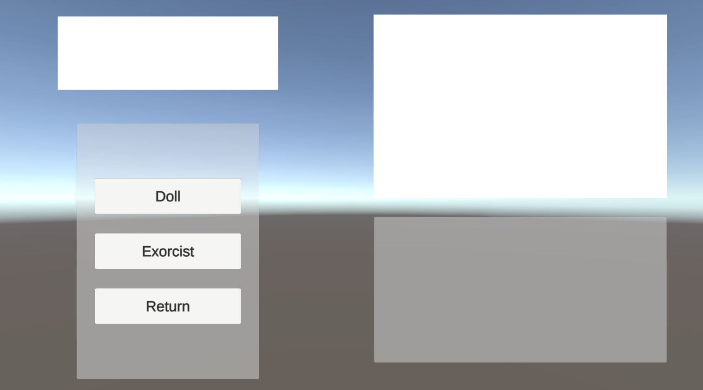

#### 화면 설명

사용자가 Quick Match Button을 눌렀을 때 보여지는 화면으로 사용자가 역할을 선택해 매칭을 할 수 있도록 만든 유저저 인터페이스이다.

Doll Button : 사용자가 인형의 역할로 게임을 플레이하고 싶을 경우 선택하는 버튼이다.

Exorcist Button : 사용자가 퇴마사의 역할로 게임을 플레이하고 싶을 경우 선택하는 버튼이다.

Return Button : 사용자가 플레이하고 싶지 않을 경우 혹은 잘 못 선택할 경우 뒤로 돌아가는 화면이다. Return 버튼을 누르면 바로 전 화면으로 돌아간다.

### Character Select Canvas (Doll)

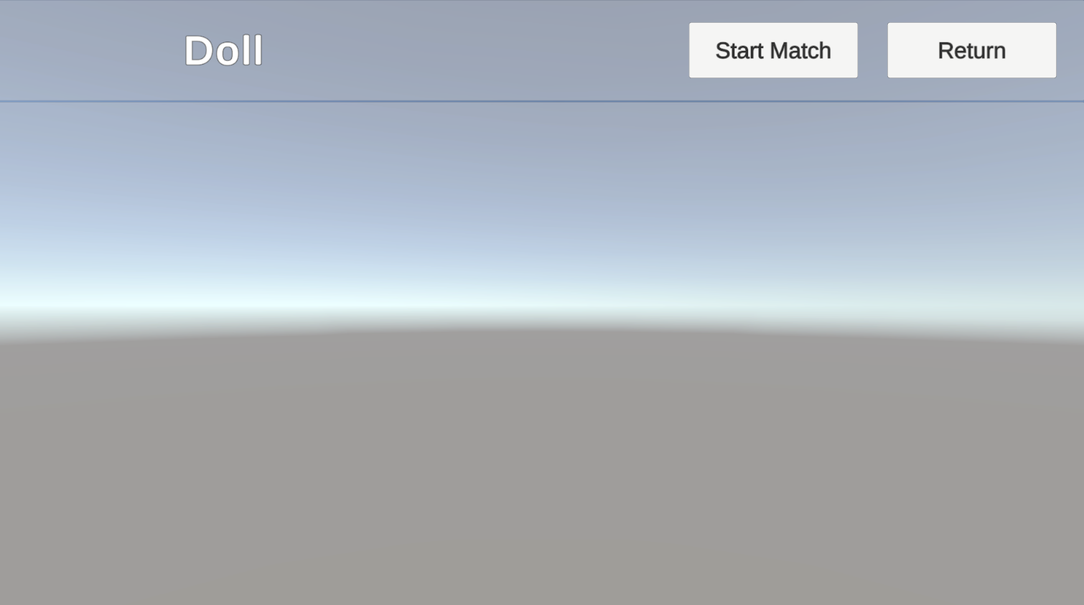

#### 화면 설명

역할로 인형을 선택한 플레이어가 보게되는 화면이다.

Start Match Button : 매칭 시작 버튼. 마우스 클릭으로 작동하며 버튼을 누르면 매칭 화면으로 넘어간다.

Return Button : 바로 전 화면으로 넘어가는 버튼. 사용자가 게임 플레이를 원하지 않을 경우 혹은 잘못된 선택을 했을 경우 되돌아가기 위한 버튼이다. 마우스 클릭으로 작동하며, 바로 전의 화면으로 전환된다.

### Character Select Canvas (Exorcist)

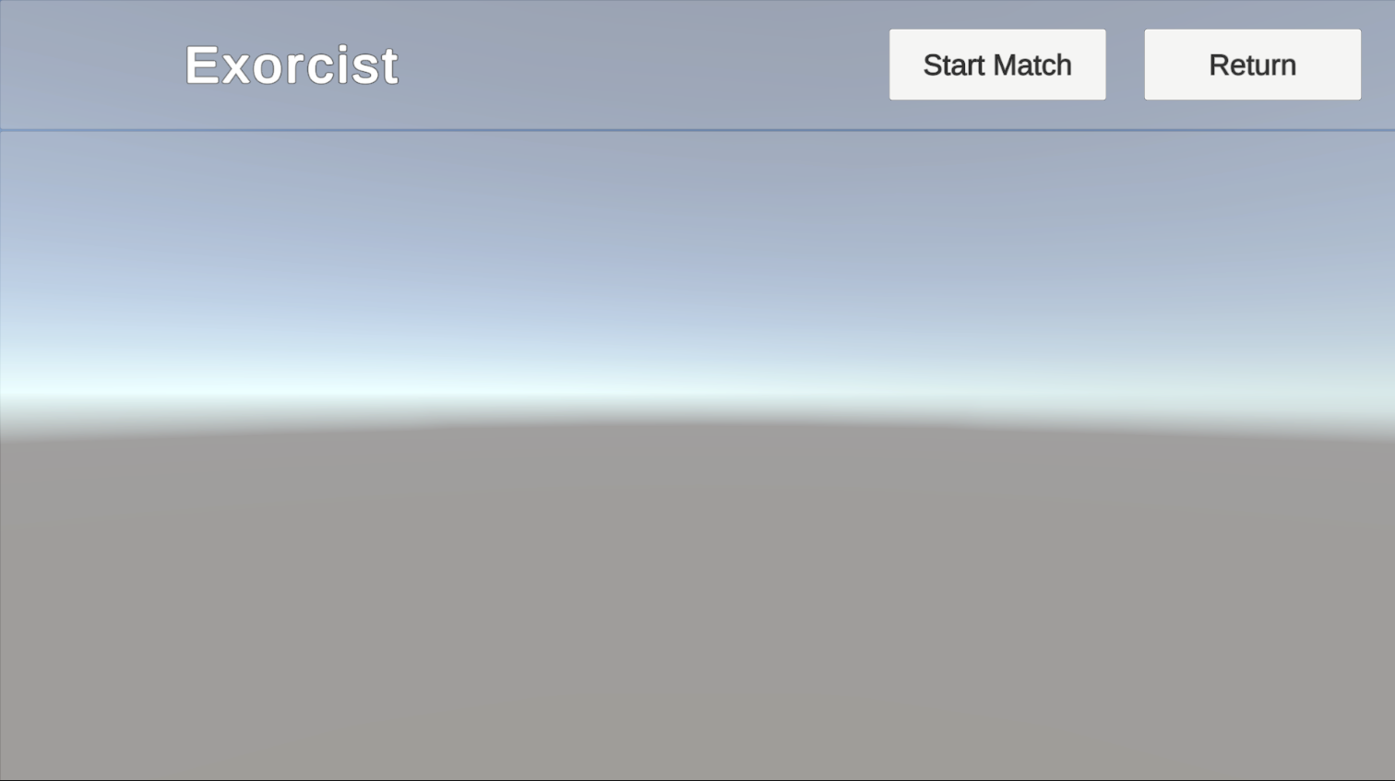

#### 화면 설명

역할로 퇴마사를 선택한 플레이어가 보게되는 화면이다.

Start Match Button : 매칭 시작 버튼. 마우스 클릭으로 작동하며 버튼을 누르면 매칭 화면으로 넘어간다.

Return Button : 바로 전 화면으로 넘어가는 버튼. 사용자가 게임 플레이를 원하지 않을 경우 혹은 잘못된 선택을 했을 경우 되돌아가기 위한 버튼이다. 마우스 클릭으로 작동하며, 바로 전의 화면으로 전환된다.

#### 버튼의 역할

Start Match Button을 누르면 포톤에서 룸을 만들어 플레이어를 기다린다.

### Matching Canvas

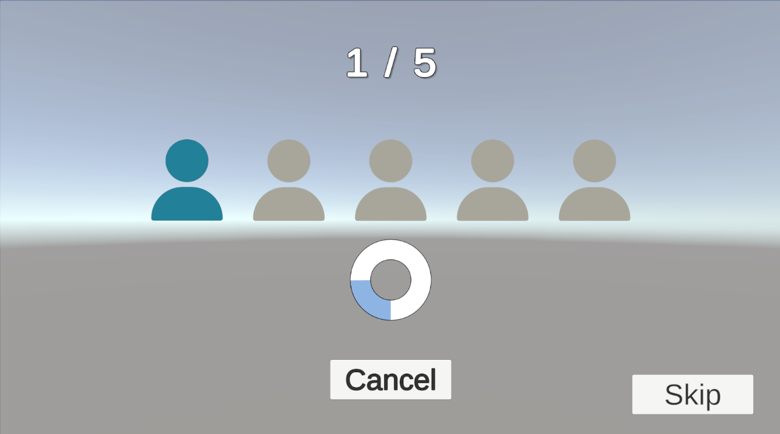

#### 화면 설명

역할로 퇴마사를 선택한 플레이어가 보게되는 화면이다.

Start Match Button : 매칭 시작 버튼. 마우스 클릭으로 작동하며 버튼을 누르면 매칭 화면으로 넘어간다.

Return Button : 바로 전 화면으로 넘어가는 버튼. 사용자가 게임 플레이를 원하지 않을 경우 혹은 잘못된 선택을 했을 경우 되돌아가기 위한 버튼이다. 마우스 클릭으로 작동하며, 바로 전의 화면으로 전환된다.

Skip Button : 개발자 모드 버튼 개발을 편리하게 하기 위해 만든 버튼. 삭제할 예정정

#### 씬의 역할

photon room을 만들고 플레이어를 기다린다. 5명이 차야 게임을 시작할 수 있으며 퇴마사 캐릭터가 Master Client가 된다.

## Loading Network Scene

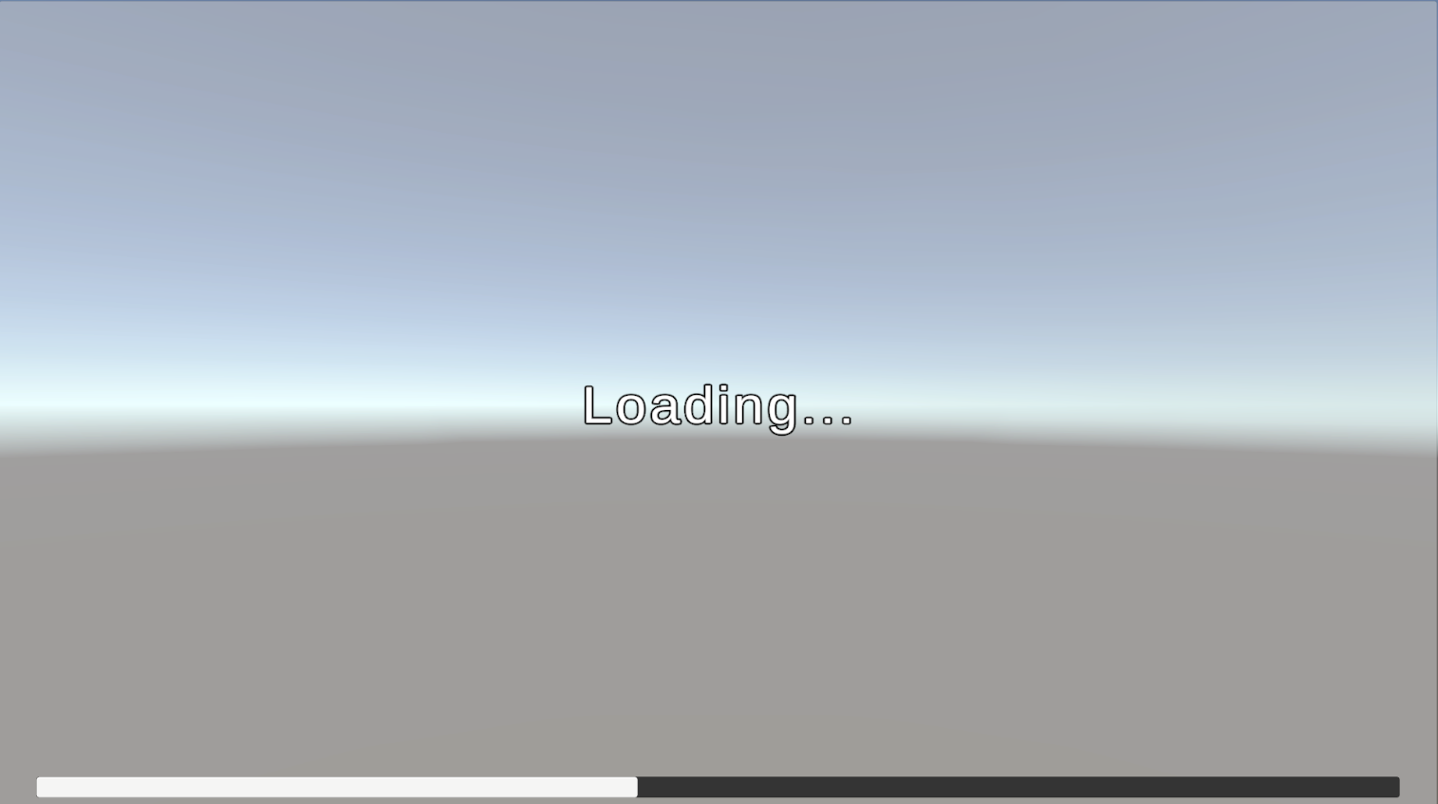

#### 화면설명

Loading.. : 로딩화면이라고 알려주는 역할

Slider : 로딩의 진행 상황을 알려주는 역할

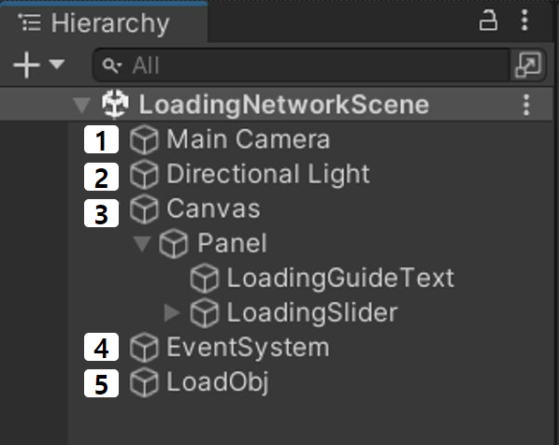

3 : UI canvas

5 : slider를 관리하는 오브젝트

## 03_MainGameScene

플레이어들끼리 게임을 진행하는 메인 게임 씬

4개의 인형, 1명의 퇴마사로 게임을 시작합니다.

퇴마사 : 모든 인형을 잡아 정화상자에 넣어서 정화시켜야 합니다.

인형 : 모든 제단을 활성화 시켜 탈출해야 합니다.

#### 인형UI 기획

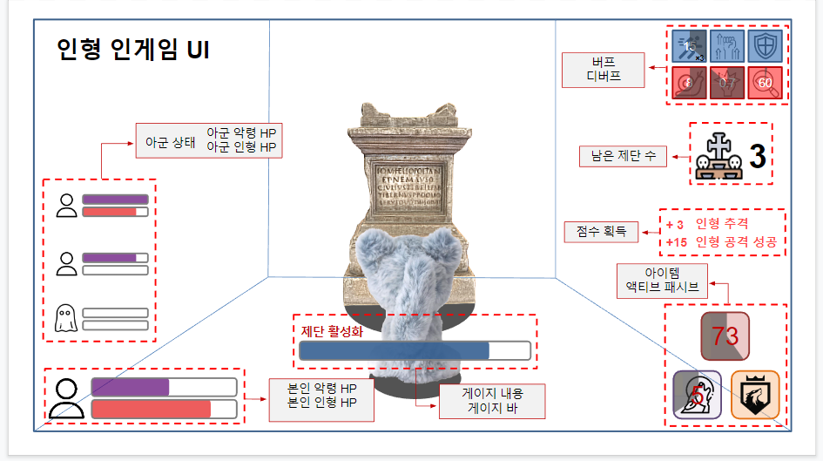

#### 개발 UI 및 인게임 오브젝트

#### 1: 퇴마사

2: 인형

3: 버프 및 디버프

4: 남은 재단 수(이미지없음)

5: 점수획득시 나타날 텍스트

6: 아이템,패시브,액티브스킬

7: 팀원체력바

8: 자신의 체력바

9: 상호작용시 나타날 게이지바

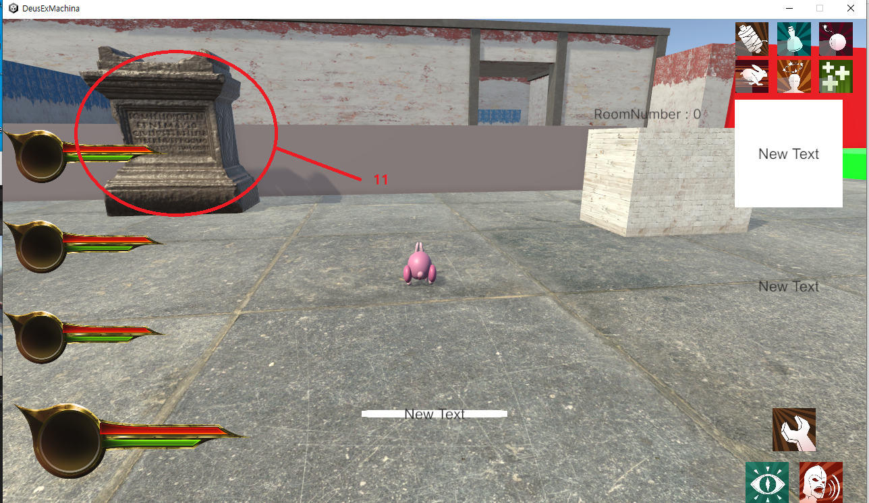11: 제단

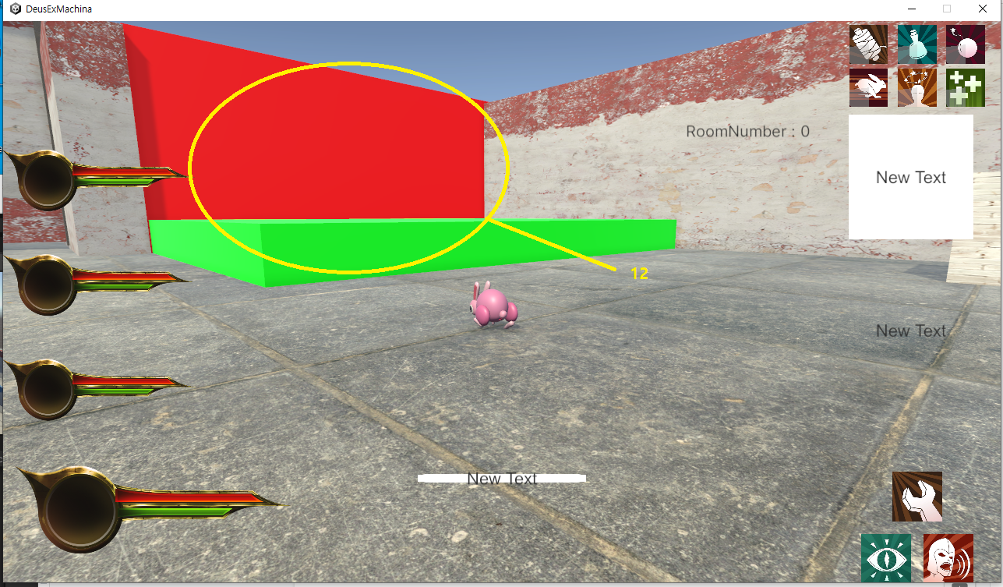

12: 출구

13: 아이템 박스 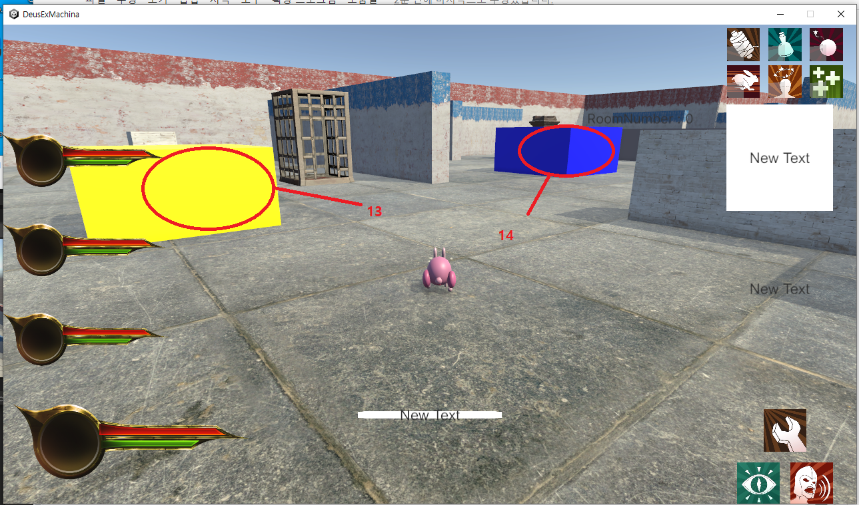

14: 비상용 탈출구

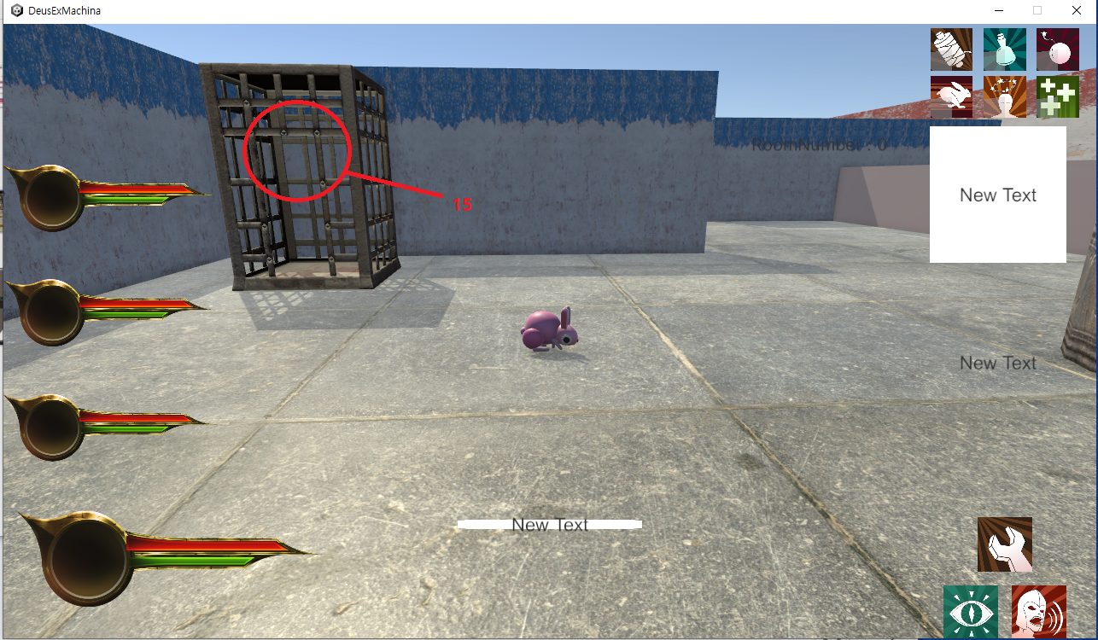15: 정화상자

## 퇴마사

#### 퇴마사 기획UI

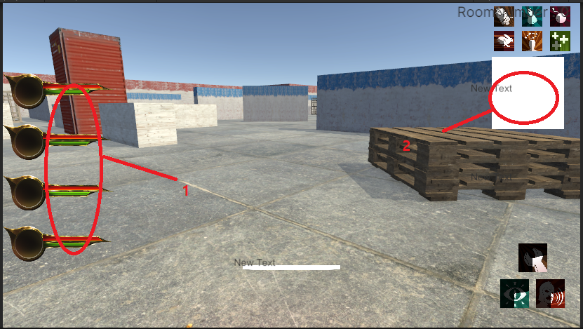1: 인형 체력 바

2: Rage(분노)게이지

(퇴마사는 체력바를 빼면 나머진 앞서 보여준 것과 같습니다.)

#### 인형 조작법

이동 : wasd,마우스 이동

대쉬 : LShift

스킬 : G

들려있을때 탈출 : K

#### 퇴마사 조작법

이동 : wsad, 마우스이동

광폭화 : 마우스 오른쪽버튼(기획상 조건은 따로있지만 일단 버튼으로 해놓았음)

공격: 마우스 왼쪽버튼

쓰러진 인형줍기 : F

오브젝트와 상호작용 : 일정 조건 만족시 마우스 오른쪽 버튼으로 상호작용가능

## 99_Game Result Scene

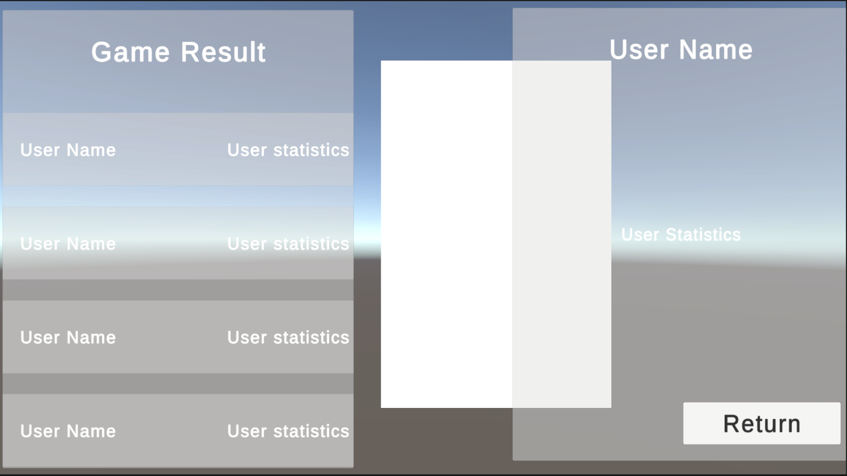

#### 씬 역할 설명

게임 종료 후 사용자에게 게임의 결과에 대해 알려주는 씬

#### 화면 설명

User Name : 게임을 플레이한 유저의 이름

User statistic : 게임을 플레이한 유저의 정보

Return Button : 01_Main_Lobby_Scene으로 이동하는 버튼

## 사용한 Asset

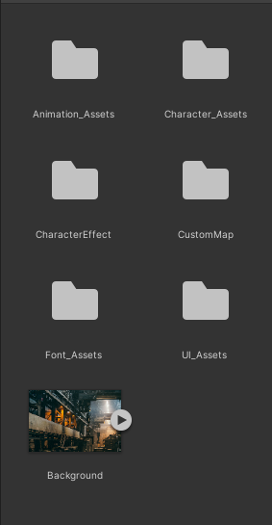

|  |  |  |
| --- | --- | --- |
| 에셋 | 종류 | 출처 |
| Animation_Asset | animaiton | Mixamo |
| Character_Asset | Material , Textrue | Ombuarts Studio |
| CharacterEffect | effect | Hovl Studio |
| CustomMap | Map |  |
| Font_Asset | Font | Noto_Sans |
| UI_Asset | UI |  |

Ombuarts Studio

# Class Diagram

